Položkový rozpočet. ZL46
S: | ASŘ
O: | Výměna SOK příček v 1.NP z red piano na desky akustické
R: | 0.01.01 ASŘ

P.č | Číslo ooložkv | Název ooložkv | MJ | Množství | Cena/MJ | Celkem | Cen.  soustava I  !Platnost

W 112.cz Pi'ičk.a :. ocelovými profily o oplá$lěno sádrokartonový-ni deskami
Tylo přič,t:y jsou vh(),('jne pro r,1Zděieni p·r..tor v ny1ec.h: ,1 pfOštor. fe;:<li-! 1rou klWť!ny vyšší nafoky na vii:such{JVoU ncr11Uz:vučnosl Zárnéoov stanďa<dnlch oeseK WHfTE za desky RCO Plano. Dltť..tANT Je moine o:osánnout 1epšich haallot v.wucno"Vě nc-prlfZI/\ICnasn. é1 zavěsil te.žšf niemena. .Zan..:éUfi fakě vyšší po.žární oaornosu a: to Již 0óGOm1nut

Wl12

lOOiltffl 12.S l11ffl 1,0mm
p°"I" R,., (d111 P'<>Pff R,., jdl!J popis R,.,4cls)

Op!Win! hl 2,5 mm
\VHlff 51 53 56

REOl'i<ln,, CVl50 56
57
ON75
59
C„NIOO

MIJE AKUSTIK s i.r.daci 58 s izc!oci 60 izoloci 61

W113
··--·---·'---
. 40 tl 60 tl 80
DIAMANT mm 59 ,nn, 61 mm ·63
Sll.EN1SOAIID 67 Oll ó9

,,.,......x..rL.- - ff..-.

lk>dH!.lfy ..-td16..Li .: Ol.u1hd.)'d·. 11..ČÍC"hi a lnf-:rpobťi met., r1,rť.l Oa1!-i v;..ilť!.tňujio vJoJu o l,<H.lriory '\lil. lc·d1rnck.y lu1Kri!J•...Í 'l.,/ I) <..t.
F,o de-!. Y Bl•J Af.vttil reÍ!-r ti ni i:!ůluce LIRSA fWP I, pto 0 1011,l Knůuf ln du11on AKIJSflK BOARD

Zpracováno programem BUILDpower S, © RTS, a.s. Stránka 3 z 4

PoIoz"kovy rozpoc•et, ZL46
S: | ASŘ
O: | Výměna SDK příček v 1.NP z red piano na desky akustické
R | D.01.01 ASŘ

P.č | Císlo položky | Název ooložky | MJ | Množstvl | Cena/MJ | Celkem i | Cen.  soustava I  Platnost
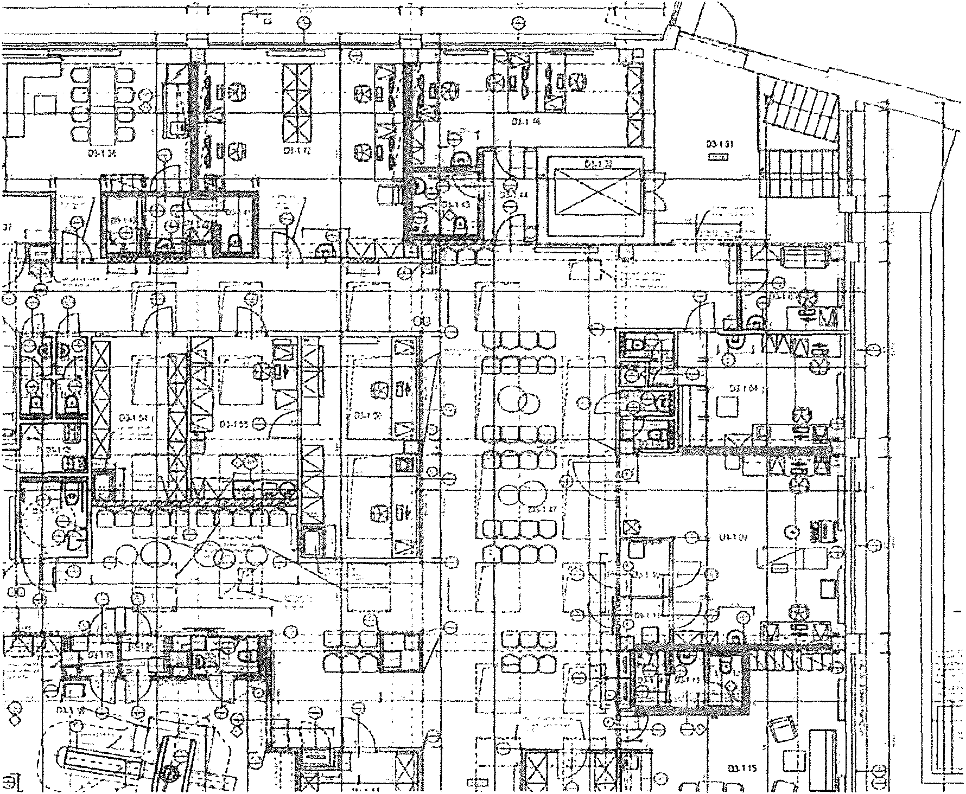

Zpracováno programem BUILDpower S, © RTS, a.s. Stránka 4 z 4

Název zakázky: Číslo zakázky:
Nemocnice Vyškov - stavební úpravy křídla 03 pro magnetickou rezonanci
100745 Clean Room Solutions

Zhotovitel: Objednatel:

BLOCK CAS a.s. Valašské Meziříčí Nemocnice Vyškov p.o.
ZMĚNOVÝ LIST Č. 47

SO, PS: D.1.0l.4c Silnoproud

Popis změn a zdůvodnění: Změna svítidel v m.č. D3- l .34 z dúvodů kolize svítidel s ocelovou konstrukcí pojezdu stativu umístěnou nad podhledem.

Změnu )Jffí.aduie:
O Zhorovítc!
Jméno:
Změna ic dokladov:ína:
f8J Objednatel O ostatní

O Zápisem ve stavebním deníku ze dne
O Vypracováním změny projektu číslo
O Zapracováním do dokumentace skutečného provedení stavby O Zápisem z kontrolního dne nebo zápisem z jeJmí11í ze dne í8J Ostatní: požadavkem z kontrolního dne
Vliv změnv na ,;uuhuťV projektové dokumentace:
f8J Ano O Ne
Vliv změnv na validace:
O Ano í8J Ne
Cena změnv dod:ívkv je stanovena:
Be;,, zmčny
O Odečtem položky rozpočtu, č.
O Dohodou O Jiný postup
Vlh- změny nu konečný termín dokonl'cní díla:
í8J Dodávka světci jsou 4 týdny od objednání
O Posunutí kom:čného termínu pfcdání
Vliv zntčrw na cenu díht:
O Bez vlivu na cenu
f8J Změna ceny díla o Kč: 14 126,48 Kč bez DPH
Rcali:r.acc změny hude r1rovéřcna 1.kouškou:
O Ano Ne

BLOCK CAS a.s., U Kasáren 727, 757 01 Valašské Mezíričf, Czech Republic www.blockcrs.cz

Rozdělovník:1 x zhotovitel
1x objednatel
Datum vydání: 12.05.2023
Počet příloh: 1

Název zakázky: Nemocnice Vyškov - stavební úpravy křídla D3 pro magnetickou rezonanci

Číslo zakázky: 100745

Clean Room Solutíons

,Jména odpo\'ědnvch ·1.1Íslupd1 za zhoim·itde: Jmťna od1HH'ěd11vch dsturicii za olliedm1telc:

vedoucí manaí.er stavhy provozně technický náměslek

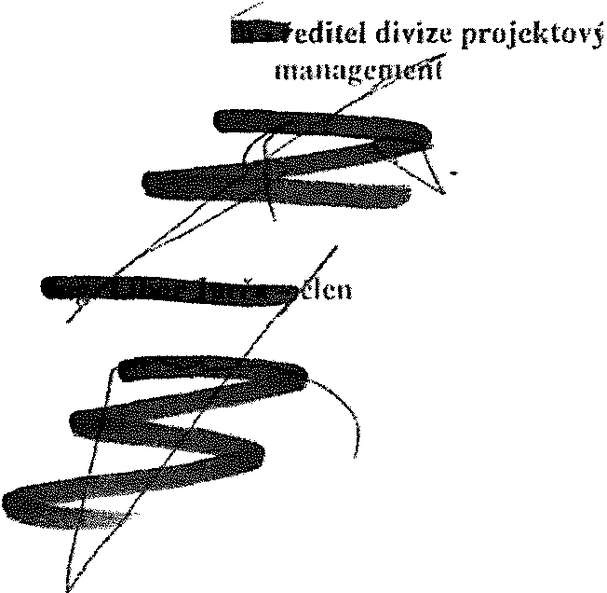t TŘI i, TDI
cn představenstva

AD

Datum:

Podpis:

Datum:

Podpis:

Po podpisu tohoto zmčnového listu odpovědnými zástupci smluvních stran má tento změnový list charakter:
l;is) dodatek ke smiuuvě:

O podklad k dodatku ke smlouvč
O podklad ke změně projektové dokumentace

Přílohy:
- Ro:i.počet

Rozdělovník: 1x zhotovitel
1x objednatel
Formuláf B-FM-7 2-02-02 / V10 / v,5 \o.:e dni 12.02.2016

Datum vydání: 12.05.2023

Počet příloh: 1
www.blockcrs.cz
2/2

V'flisk číslo: 1

Položkový rozpočet stavby, ZL47

Stavba: Silnoproud

Objekt:

Rozpočet:
D.1.01.

01 Rozpočet ke změnovému listu

Objednatel: Nemocnice Vyškov, p.o. IČO: 839205
DIC: CZ839205

Zhotovitel: BLOCK CRS, a.s. IČO: 7333366
DIČ: CZ7333366

Vypracoval: BLOCKCRS,

a.s.

Roz is cen Celkem
HSV 0,00
PSV 14 126,48
MON 0,00

Vedlejší náklady 0,00

Ostatní náklady 0,00

Celkem 14126,48

Reka itulace daní
Základ pro sníženou DPH 15 % 0,00 CZK
Základ pro základní DPH 21 % 14 126,48 CZK
Zaokrouhlení 0,00 CZK
Cena celkem bez DPH 14 126,48 CZK

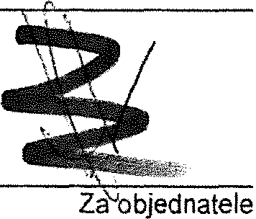
v dne

Zpracováno programem BUlLDpower S, © RTS, a.s. Stránka 1 z 2

Položkový rozpočet, ZL47
S: | Silnoproud
O: | Změna svítidel v m.č. 03-1.34
R: 10.01.01.4.c Silnoproud
i

P.č | Císlo ooložkv | Název ooložkv | MJ | Množství | Cena I MJ | Celkem | Ceník | Cen. soustava  / platnost
Díl: 303 Elektromontáže • osvětleni
257,306 |  | ozn. A2 (popis výrobku viz. TECHNICKÁ SPECIFIKACE  ZAŘÍZENI pof 1.3] | ks I -8.00000 |  |  |  |  | SOD
!Svílicllo LED 295/1195 DALI SOW RA+OO ks 6,00000 ! il IINDIVIOUÁUlq
Celkem tt:1.11 IP.

Zpracováno programem BUILDpower S, © RTS, a.s. Stránka 2 z 2

Název zakázky: Číslo zakázky:
Nemocnice Vyškov - stavební úpravy křídla 03 pro magnetickou rezonanci
100745 C/ean Room Solutíons

Zhotovitel:
Objednatel:

BLOCK CAS a.s. Valašské Meziříčí Nemocnice Vyškov p.o.
ZMĚNOVÝ LIST Č. 48

SO, PS: D.UH. ASŘ

Popis změn a zd1hodnční: Předkládáme Vám tento změnový list z důvodů posunu rozvaděče z D3-
  - do D3 1.54 z důvodů zjištění, že je nedostatečná šířka otvoru pro rozvaděč mezi dveřmi. Práce obnáší vybourání otvoru, jeho zapravení. Vybudování SDK stěny s výmalbou. Doplnění nových dveří pro přístup do niky rozvaděče.

Změnu po'l 1dujc:
O Zhotovitel
Jméno:
t8J Objednatel O Ostatní

Zménn je dukl:uloníun:
O Zápisem ve stavebním deníku ze dne
O Vypracováním změny projektu číslo
O Zapracováním do dokum<.:nlace skutečného provedení stavby O Zápisem z kontrolního dne nebo zápisem zjednání ze dne eg] Ostatní: Požadavkem z obchúzky na kontrolním dni stavby

Vliv zmčm• na soubory proíťktové dokumťnlacc:
eg] Ano O Ne
Vliv změm· na rnlidace:
O Ano eg] N'e

Cena zmčnv dnd,í,·k v je stanovena:
O Bezzmčny
O Odečtem položky rozpočtu, č.
eg] Dohodou O Jiný postup

Vliv uněnv ua koncčnv termín dokončeni díla:
eg] Bez zmčny
O Posunutí konečného termínu předání
Vliv m1ěnv na cenu díln:
O Bez vlivu na cenu
eg] Zrnčna ceny díla o Kč: 14 352,82 Kč h<!·i; DPH
Rculi1.acc ·1.mčnv hude prověřena :.r.kouškuu:
O Ano [8J Ne

BLOCK CAS a s., U Kasáren 727, 757 01 Valašské Meziřiči, Czech Republic www.blockcrs.cz

Rozdělovník:1x zhotovitel
1x objednatel
Datum vydáni: 24.05.2023
Počet příloh: 1

Výtísk étslo: 1

Název zakázky: Nemocnice Vyškov • stavební úpravy křídla 03 pro magnetickou rezonanci

Číslo zakázky: 100745

Clean Room Solutíons

Jména ndpuviidnfrh z:Ís!upcií za 1.lrntovi(elc: Jména ndpovědnfch ·1iís1Upcí1 w ohicdnatcfe:

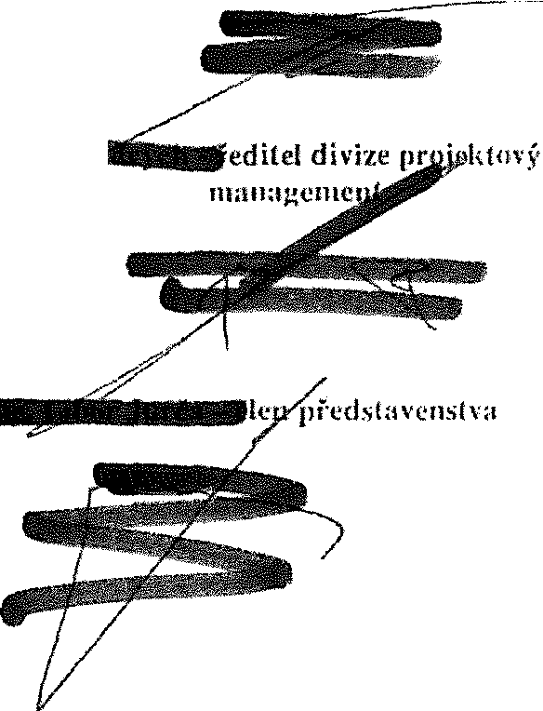vedoucí manažer stavby provozně technický míměstek
PE LJ;

'TDI

IIA i á-AD

Datum: Podpis: Datum: Podpis:

Po podpisu tohoto zmčnového listu odpovědnými zástupci smluvních stran má tento změnový list charakter:
[gJ dodatek ke smlouvč:
O podklad k dodatku ke smlouvč
O podklad ke zmčně projektové dokumentace

Přílohy:
    - Rozpočet

[!h @

;a
[!) Rozdělovník:1x zhotovitel
1x objednatel
Form1Jlál B-FM-7 2-02-02 / V10 /v.S ke dni 12 02.2015

Datum vydání: 24.05.2023

Počet příloh: 1

www.blockcrs.cz
2/2

Vytisk čis10· 1

Položkový rozpočet stavby, ZL48
Stavba:  Objekt:  Rozpočet: |  | ASŘ  D.1.01.  01 Rozpočet ke změnovému listu
Objednatel: |  | Nemocnice Vyškov, p.o. |  |  | ,co: 839205  DIC: CZ839205
Zhotovitel: |  | BLOCK CRS, a.s. |  |  | IČO: 7333366  DIČ: CZ7333366
Vypracoval:  Rozpis cen |  | BLOCKCRS,  a.s. |  |  | Celkem
HSV |  |  |  |  |  | 0,00
PSV |  |  |  |  |  | 14 352,82
MON |  |  |  |  |  | 0,00
Vedlejší náklady |  |  |  |  |  | 0,00
Ostatní náklady |  |  |  |  |  | 0,00
Celkem |  |  |  |  |  | 14 352,82
Reka itulace dani
Základ pro sníženou DPH |  |  | 15 % | 0,00 CZK
Základ pro základní DPH |  |  | 21 % | 14 352,82 CZK
Zaokrouhlení |  |  |  |  | 0,00 CZK
Cena celkem bez DPH |  |  |  |  | 14 352,82 CZK
 | v | dne  / |  |  | Za objednatele .-

Zpracováno programem BUILDpower S, © RTS, a.s. Stránka 1 z 3

Položkový rozpočet, ZL48
P.č. | Císlo položk\ | Název položky | MJ | Množství | Cena/ MJ | Celkem | Cen. soustava I platnost
Díl: 96 Bourání konstrukci
255 l970231150ROO Řezáni cihelného zdiva hloubka rezu 150 mm |  |  | m I 6.500001 7IRTS 22/ I

S: | ASŘ
O: | Posun rozvaděče z D3-1.37 do 03 1.54
R: | 0.01.01 ASŘ

03-1.54
2'3,25 6.50000
_.. -

D3-1.54
261 | 971033631ROO | Vybouráni otvorů ve zdivu cihelném z jakýchkoliv cihel pálených  na jakoukoliv maltu vápenou nebo  vápenocementovou, plochy do 4 m2, tloušťky do 150 mm | m2 | 2,925001 |  | TS 22/1
I
I

0.9·3.25 2,92500
597 | 979086112ROO | Vodorovná doprava suti a vybouraných hmot nakládáni nebo prekládáni suti a vybouraných hmot na dopravní prostředek pfí vodorovné dopravě, , | I I 0,23800  I
 |  |  |  |  | I

-. ,TS /1

bez naloženi, s vyloženlm a hrubým urovnánlm Včetně:
- pfi vodorovné dopravě po suchu: přepravy za ztížených provozních podmínek.
- při vodorovné dopravě po vodě : vyloženi na hromady na suchu nebo na pfeloženi na dopravní prostředek

599,979081111ROOIOdvoz suti a vybouraných hmot na skládku do 1 km
5981979011111ROO | !Svislá doprava suti a vybouraných hmot za prvé lt 0.23800j . TS22/I  1podlažl nad nebo pod základním podlažím I ! I I
I | I |  |  |  |  | !
 |  | lt | I | I  I | I | TS 22/ I I

0,23800i

Véetně naložen! na dopravní pros!ledek a složení na skládku. bez poplatku za skládku.

601 979082111ROO IVnítros!aveništní doprava sutí a vybouraných hmot do 10 m
Včetně přlpad11ého složeni na slaveništnl deponii.
6031979990107ROO Poplatek za skládku směs betonu.cihel a dleva, 11
skupina 17 09 04 z Katalogu odpadů
0,23800! -RTS22/I
0,23800/ -rTS22/I

D3-1.54
Díl: 61
ú
ovrchú vnitřní
172,612421637ROO Omltky vnillnf stěn vápenné nebo vápenocementov v podlažl i ve schodiš1i štukové, Malta pro zděni
Ié
m2I
1,300001
-RTS22/I
2'3.25'0,2 1,30000

j 178/613473115ROO jPrlplatek za zabudované rohovníky I m 6,50000: Vlastni
03-1.54
2·3,25 6,50000

Díl: 399 | Sádrokartonové kce
110'!34226121100  , | '!Příčka sádrokarton. jednoduché kce s dvojitým oplášlěnlm ti. 100mm | 6,50000í | I f r11as1n1
03-1.54
1·3,25·2 6,50000

Zpracováno programem BUILDpower S, © RTS, a.s. Stránka 2 z 3

Položkový rozpočet, ZL48
S: | ASŘ
O: | Posun rozvaděče z 03-1.37 do D3 1.54
R: | 0.01.01 ASŘ

P.č | Císlo položk\ | Název pofožky | MJ | Množství | Cena/MJ | Celkem | Cen. soustava  / platnost

416 T-29 Změna rozměru Interiérových dve(J pro pflstup do
ks r 'lastnl

Dil: 784 | Malb
595 784450020.BI | Malba omyvatelná, otěruvzdorná· parametry dle PO lm2  ( bllá ). vč. penetrace | 13,000001
03-1.54
Díl: 766 Konstrukce truhlářské
niky z lřky 650 na šllku 900/2700

1·3,25'2*2 13,00000

Celkem

Zpracováno programem BUILDpower S, © RTS, a.s. Stránka 3 z 3

Název zakázky: Číslo zakázky:
Nemocníce Vyškov - stavební úpravy křídla D3 pro magnetickou rezonanci
100745 Clean Room Solutions

Zhotovitel: Objednatel:

BLOCK CAS a.s. Valašské Meziříčí Nemocnice Vyškov p.o.
ZMĚNOVÝ LIST Č. 49

SO, PS: D.l.0I.4d Slaboproud

Po1)is změn a zdt'1voduční: Doplnění čteček ACS 1.NP do m.č. l.04 a 1.15

Zmi!nu pofaduic:
O Zhotovitel
Jméno:
[8J Objednatel O ostatní

Změna je dokladována:
O Zápisem ve stavebním deníku ze dne
O Vypracováním změny projektu číslo
O Zaprncov:íním do dokumentace skutečného provedení stavby O Zápisem z kontrolního dne nebo 7.ápiscm z jednání ze dne [8J Ostatní: požadavek z kontrolního dne stavby
Vlh· změ11v na souhorv prnicktové dnkumentacc:
!2J Ano O Ne
Vlil' změnv 11a validace:
O Ano l:8J Ne
Cena změrw dod1ívkv ic s(:1110\'ťna:
[gJ Bez změny
O Odečtem polo:í.ky nJ1.počlu. r:.
O Dohodou O Jiný poslup
Vliv 1;1ně11y na km1cčnf termín dokončení díla:
!ZJ Bude dokončeno do 3 týdnů od objednání
OPo unutí konečného termínu předání
Vliv :r.měny llll cenu díla:
O Hez vlivu na cenu

!ZJ Zmčna ceny díla o Kč: 27 29J,80 Kč bez DPH
Realizace zménv hude provčřcnit zkouškou:
O Ano !Zl Ne

BLOCK CAS a.s,, U Kasáren 727. 757 01 Valašské Mezi/iči, Czech Republ:c www.blockcrs.cz

Rozdělovník:1 x zhotovitel
1x objednatel
Datum vydání: 15.05.2023
Počet příloh: 1

Vi1•sk éislo: l

Název zakázky: Nemocnice Vyškov - stavební úpravy křídla 03 pro magnetickou rezonanci

Číslo zakázky: 100745

Clean Room So/utions

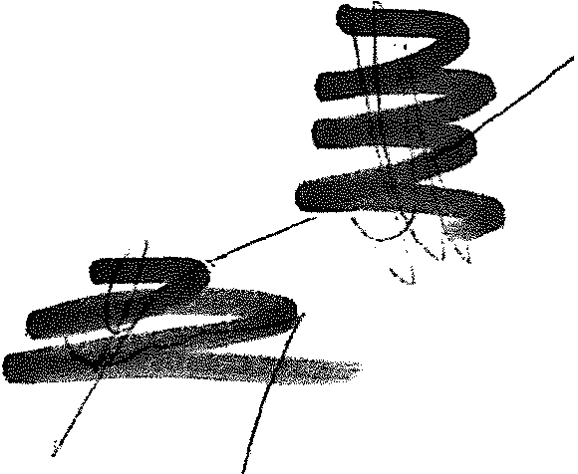
Jml na od11ovčdnVd1 z;ístupc,i w :i:ho(ovitele: Jména ocll)ovědnVdt zástupe1i zn ohicdnatdc:

vedoucí manažer stavby provozně technický náměstek
;_$2 a

ředitel divi7.c..arujektový
mam1ge 'C""'

- čle představenstva
TDI

AD

Datum: Podpis: Datum: Podpis:

Po podpisu tohoto zmčnového listu odpovčdnými zástupci smluvních stran má tento zmčnový Jísl charakter:
C8:] dodatek ke smlouvč:
O podklad k dodatku ke smlouvč
O podklad ke zmčné projektové dokumentace

Přílohy:
- Rozpočet

Aozdělovník:1 x zhotovitel
1x objednatel
Formu!á/ B-FM-7.2-02-02 /VIG/ v.S ke dni 12.02.2016

Datum vydání: 15.05.2023
Počet příloh: 1

www.blockcrs.cz
2/2

Výtisk čista: 1

Položkový |  |  | rozpočet stavby, ZL49
Objekt: Rozpočet | Slaboproud  D.1.01.  01 Rozpočet |  | ke | změnovému |  | listu
Objednatel: | Nemocnice Vyškov, p.o. |  | ICO: 839205 DIČ: CZ839205
Zhotovitel: | BLOCK CRS, a.s. |  | IČO: 7333366  DIČ: CZ7333366
Vypracoval:  Roz is cen | BLOCKCRS,  a.s. |  | Celkem
HSV |  |  |  |  |  |  | 0,00
PSV |  |  |  |  |  |  | 27 293,80
MON |  |  |  |  |  |  | 0,00
Vedlejší náklady |  |  |  |  |  |  | 0,00
Ostatní náklady |  |  |  |  |  |  | 0,00
Celkem |  |  |  |  |  |  | 27 293,80
Reka itulace daní
Základ pro sníženou DPH |  | 15 % |  |  | 0,00 CZK
Základ pro základní DPH |  | 21 % |  |  | 27 293,80 CZK
Zaokrouhlení |  |  | 0,00 CZK
Cena celkem bez DPH |  |  | 27 293,80 CZK
v | dne  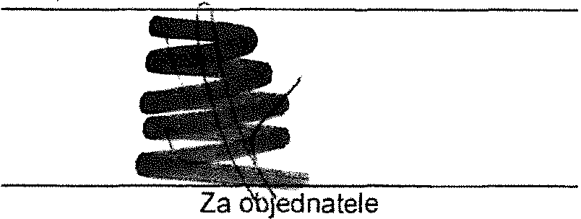

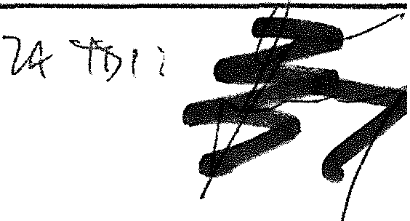
Zpracováno programem BUILDpower S, © RTS, a.s. Stránka 1 z 4

Položkový rozpočet, ZL49
S: | Slaboproud
O: | Doplnění čteček ACS 1.NP m.č.1.15 a 1.04
R: | D.01.01.4.d Slaboproud

 |  |  | MJ | Množství |  | Cen. soustava f platnost
DU: 767 ZR |  | O + M Zárubeň z tárové pozinkovaného plechu ks B00/197Dmm. kompletně |  |  | Vlastni
504 T/11/Z150
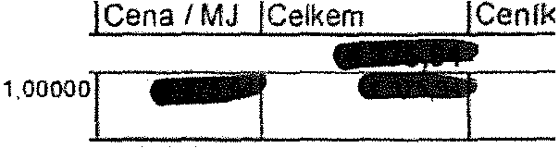Zárubeli nemocniční se zkosenou hranou (15/40 mm) a souměrným ústím. z žárové pozinkovaného plechu tf min 1,3 mm, pro dveře jednoklidlové o!evíravé s pclodrážkou. včelné těsnění do drážky a nátěru reaktivní základovou barvou Zárubeň s osazeným elektnckým otvíračem (odblokováni impulsem pro jeden průchod čtečkou karel) Povrchová úprava:
- 2 x synletrcký nátěr dle barevného fešeni
Rozměr: 600 x 1970

Díl: M22 03 Elektronická kontrola vstu u EKV

44jPol 0049
bezkontaktni čtečka zalítá .proxy
ks 2,000001
/Vlnstní

47/Pol 0052 IRídici jeďootl:a dvefm
<S 2.000001
jvtas!J1í

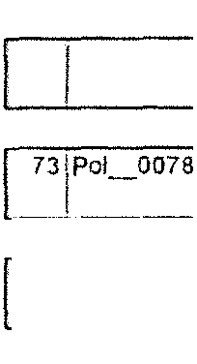81 /Pol 0086 IPl/cllytka slahovacich pásek
4BIPol 0053
!montkrabíce pro fádácá jednotku
ks
2.000001
1v1astni
IIBEFO 12Vireveczní. montáž do zámečnické přípravy v zarubních
kS
2,000001
!
Kabel Jx2x0,5 stJnéný tlíďa reakce na oheň B2(ca)s1d0-
m
40.ooooo I
I
Vlastní
,volné uložen
74 'Pol_0079
!
Kabel 2x1,5 tlida reakce na oheň B2(ca)s1d1 -volně
m
Vlastni
1u!oi:en
so wo1 ooss
!Páska stahova_c_1 _
ks
60,00000Í
jviasuif

ks 60,COOOOj

\vlastni

Zpracováno programem BUILDpower S, © RTS, a.s. Stránka 2 z 4

Položkový rozpočet, ZL49
S: | Slaboproud
O: | Doplněni čteček ACS 1.NP m.é.1.15 a 1.04
R: | 0.01.01.4.d Slaboproud

Pč | Číslo položky | Název položky | MJ | Množství | Cena I MJ | Celkem | Ceník | Cen. soustava I platnost
Celkem '
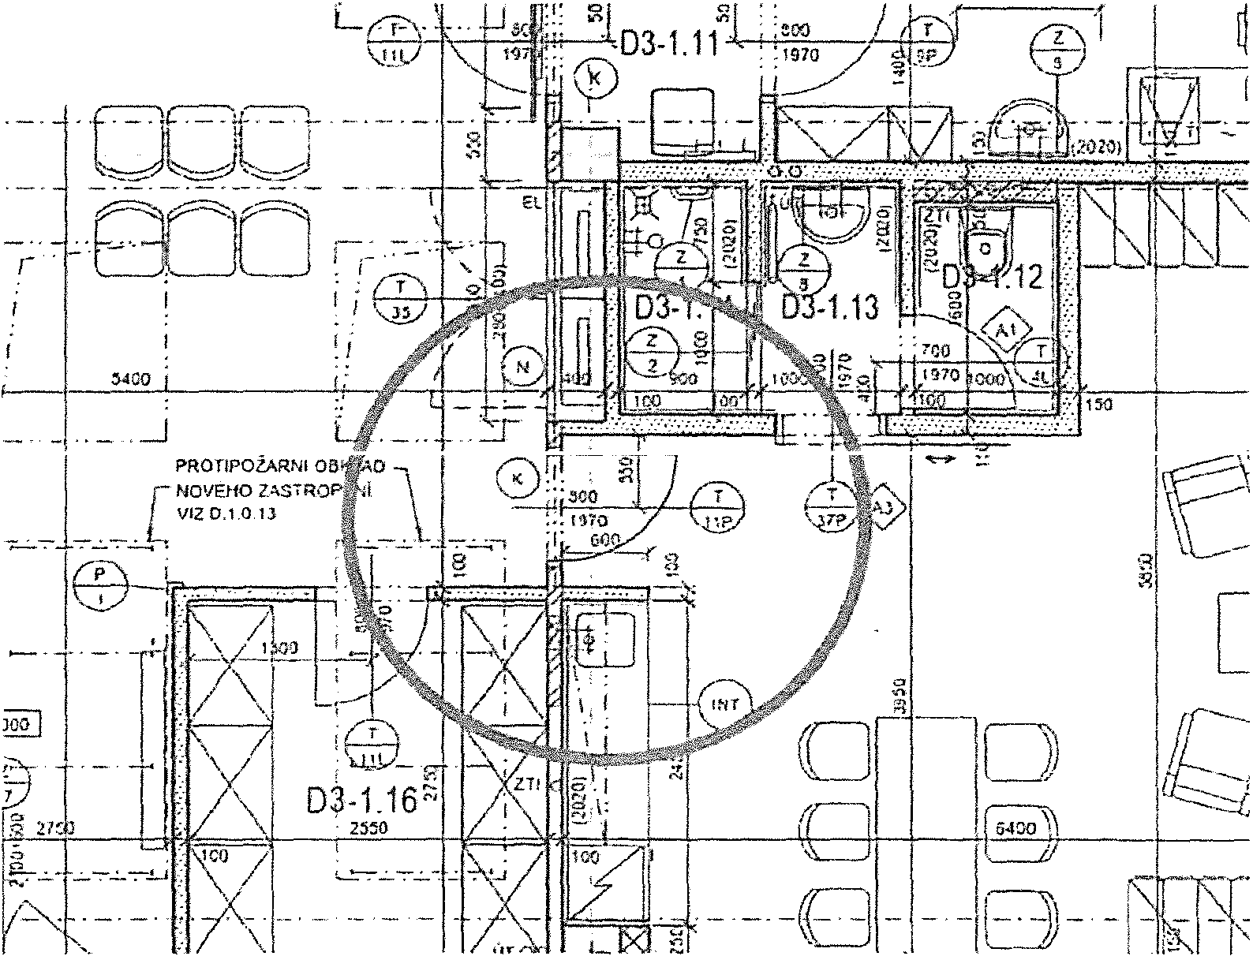
-· -_.. .. ...J
03-1.15

Zpracováno programem BUILDpower S, © RTS, a.s. Stránka 3 z 4

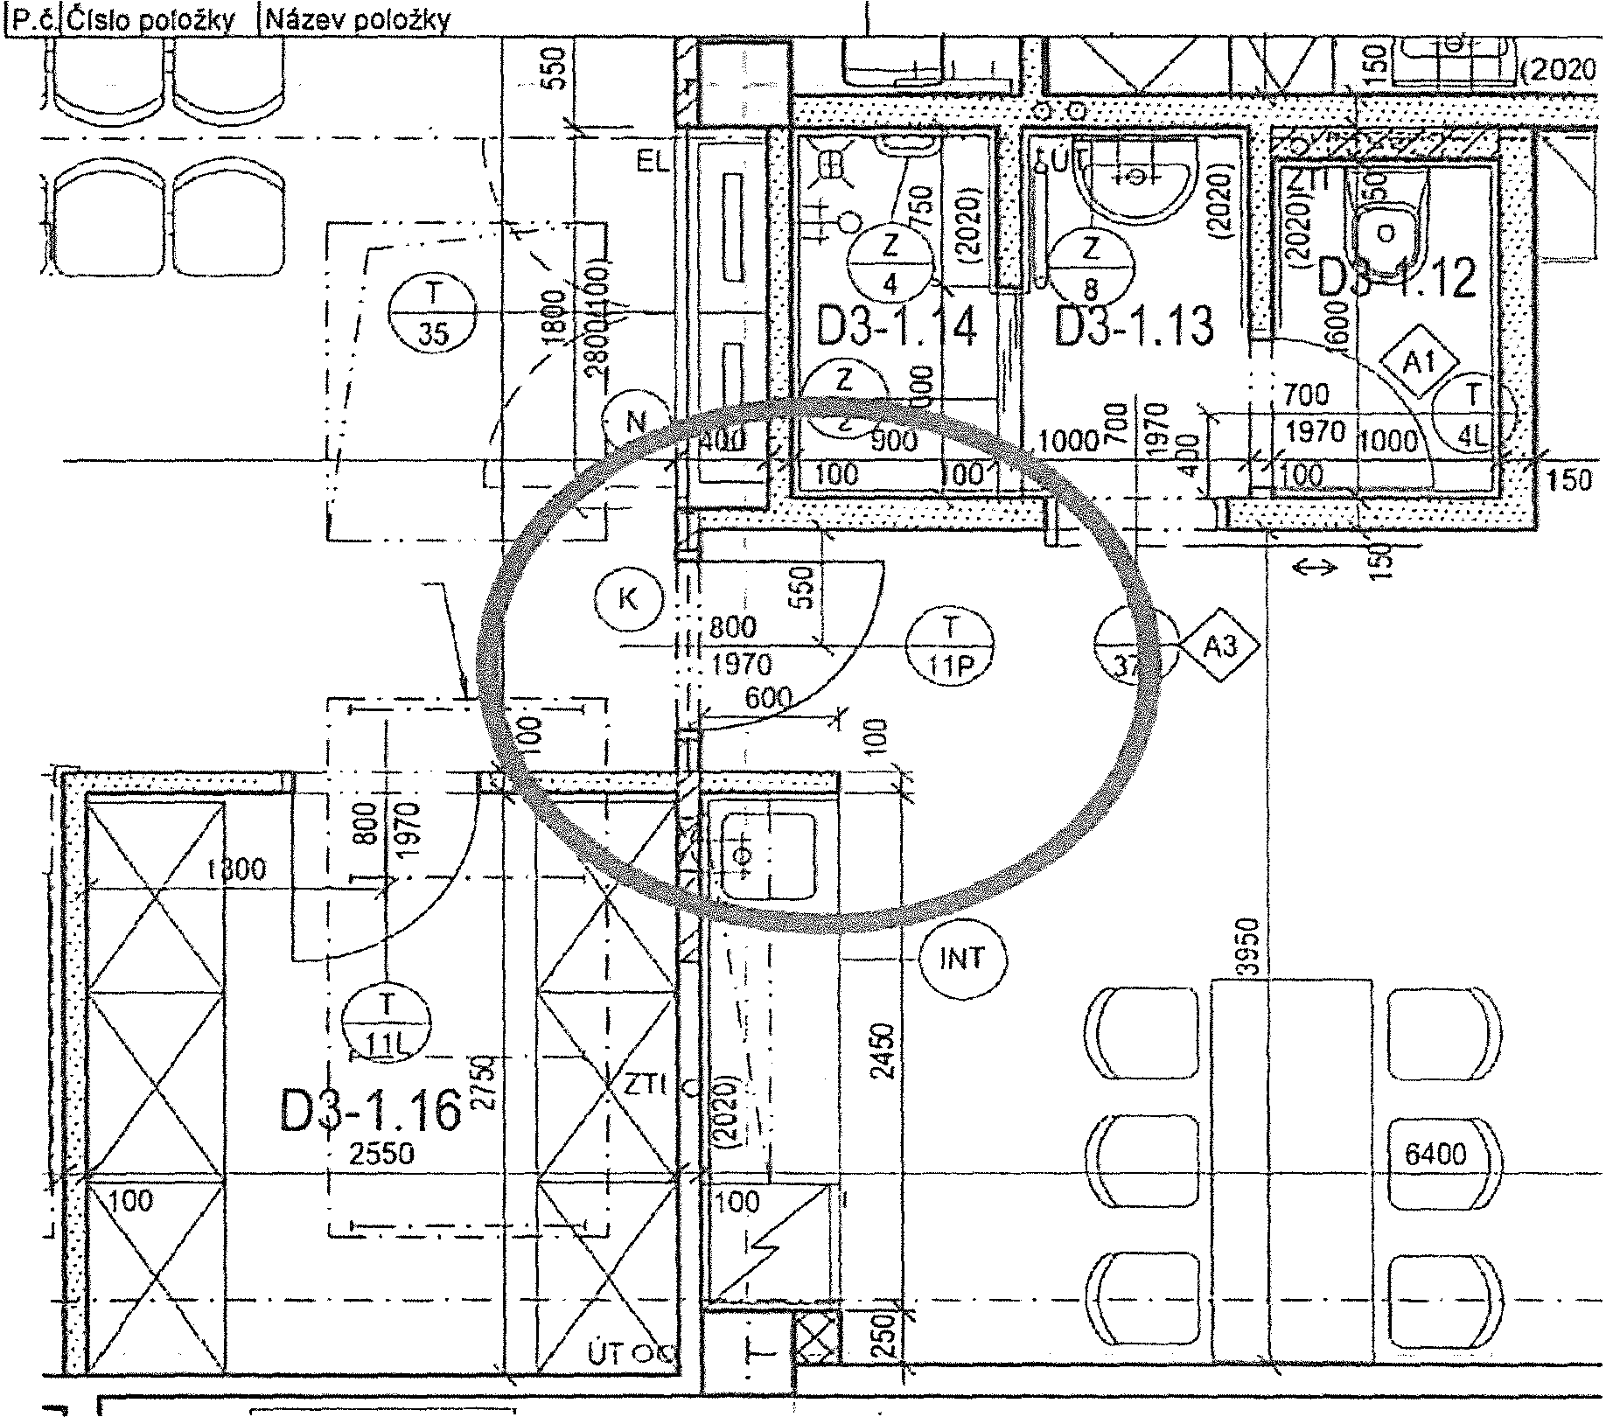PoIoz'k ovy rozpocet, ZL49
J
PROTIPOŽÁRNÍ OBKLAD
- NOVÉHO ZASTROPENI
VIZD.1.0.13
1
03-1.15
s | Slaboproud
O: | Doplnění čteček ACS 1.NP m.č.1.15 a 1.04
R: | D.01.01.4.d | Slaboproud  ·-

MJ | Množství | Cena / MJ | Celkem | Cen!k | Cen soustava  / platnost

Zpracováno programem BUILDpower S. © RTS. a.s. Stránka 4 z 4

